Клименко Виктория Игоревна, заместитель директора по учебной работе, учитель истории и обществоведения ГУО «Средняя школа №7 г.Мозыря»

Билет 13.
Практическое задание. Партизанское движение и подпольная борьба на оккупированной территории Беларуси в годы Великой Отечественной войны.

Используя представленные материалы, ответьте на вопросы:
1. Подтвердите цитатами из источника, что с началом Великой Отечественной войны на оккупированной территории Беларуси развернулось партизанское движение и подпольная борьба. Назовите фамилии руководителей партизанских отрядов, действовавших на территории Беларуси.
2. Назовите военную операцию, которая была описана в документе, определите период её проведения?
3. Какие задачи ставились перед партизанами в период проведения данной операции?
4. Используя источники, докажите, что данная военная операция проходила успешно.

I. Из докладной записки оперативного отдела ЦШПД о состоянии партизанского движения на территории БССР по данным на 1 декабря 1941 г
Территория БССР, богатая лесами, плотностью населенных пунктов, способствует успешному развитию партизанского движения.
Любовь белорусов к Советской Родине, непосредственное участие в партизанском движении низших, средних и высших звеньев партийных органов КП(б) Белоруссии обеспечили широкий размах партизанского движения. Местное население, ненавидя фашистских захватчиков, оказывает всяческую помощь партизанским отрядам.
На 1 декабря 1942 г. постоянно держится связь с 417 партизанскими отрядами, в которых действует 47 611 партизан. Через 68 радиостанций, действующих на территории БССР, 329 партизанских отрядов поддерживают связь. Остальные отряды связь поддерживают посыльными.
Признать цифру 417 партизанских отрядов с 47 611 партизанами абсолютной, показывающей действительное количество партизанских отрядов, действующих на территории БССР, нельзя. Многие документы свидетельствуют и подтверждают наличие партизанских отрядов в Вилейской, Белостокской, Барановичской, Брестской, Пинской обл., а также в центральных областях республики. В связи с этим важное значение приобретает работа по установлению связи с действующими партизанскими отрядами.
Отсутствие систематической живой связи с партизанскими отрядами, а также отсутствие подробных донесений о боевых действиях партизанских отрядов не позволяет определить степень боевой активности партизан того или другого отряда.
Боевой активностью выделяются следующие партизанские отряды: 1) бригада Заслонова, 2) бригада Флегонтова, 3) группа отрядов Козлова, 4) отряд Морщинина, 5) бригада им. Ворошилова (Варвашеня – Капуста), 6) бригады Данукалова, 7) Шмырева, 8) Короткина, 9) Дьячкова, 10) отряд Пронягина, 11) бригады Сташкевича, 12 Баскакова…
II. Из Постановление бюро ЦК КП(б) Белоруссии «О разрушении железнодорожных коммуникаций противника методом «рельсовой войны» от 24 июня 1943 г.
Особенно серьезные удары партизаны и партизанки наносят на коммуникациях немецкой армии, производят крушения военных эшелонов с войсками, техникой, боеприпасами, горючим и оружием, военным имуществом, подрывают железнодорожные мосты, взрывают или сжигают станционные сооружения, взрывают и сжигают паровозы, вагоны, цистерны на станциях и разъездах, разбираются рельсы на железных дорогах.
Железные дороги, проходящие через Белоруссию, на всем их протяжении находятся под непрерывным воздействием партизанских отрядов и диверсионных групп, что имеет громадное значение в срыве оперативных и стратегических замыслов противника.
…Все эти благоприятные условия и громадная сила самого движения делают возможным в настоящий момент поставить перед партизанским движением в Белоруссии задачу нанесения массированных ударов по железнодорожным коммуникациям противника в целях коренной дезорганизации всей железнодорожной сети, проходящей на территории Белоруссии.
Эта задача может быть успешно решена белорусскими партизанами не только организацией крушения воинских поездов, взрывов мостов, железнодорожных станций, выводом из строя паровозов, вагонов, но и другими путями.
Внесенные по этому вопросу в ЦК КЩб) Белоруссии предложения, основанные на изучении двухлетнего опыта партизанской войны в тылу противника, показывают, что коренная дезорганизация железнодорожных коммуникаций врага может быть достигнута массовыми разрушениями рельс железнодорожных путей.
Секретарь ЦК КП(б) Белоруссии П.Пономаренко

III. Картосхема «Рельсовая война» на оккупированной территории Беларуси (1943‒1944 гг.)»
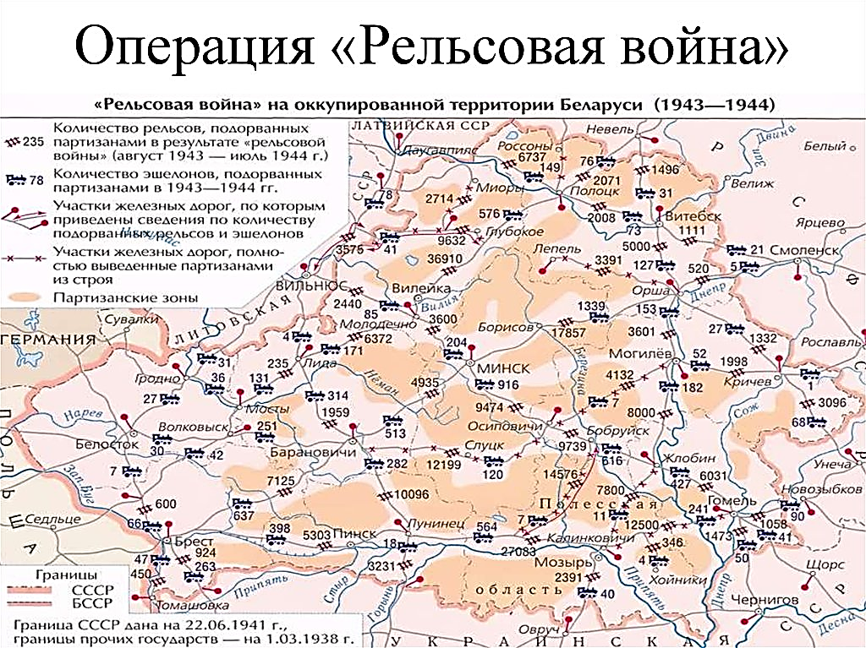
Ответы на задания и комментарии
№ | Ответы | Комментарии
1. | «…широкий размах партизанского движения». Об этом свидетельствует то, что уже на 1 декабря 1942 г. постоянно держится связь с 417 партизанскими отрядами, в которых действует 47 611 партизан. Через 68 радиостанций, действующих на территории БССР, 329 партизанских отрядов поддерживают связь.  По мимо этого, «…многие документы свидетельствуют и подтверждают наличие партизанских отрядов в Вилейской, Белостокской, Барановичской, Брестской, Пинской обл., а также в центральных областях республики».  Фамили руководителей партизанских отрядов: Заслонов, Флегонтов, Козлов, Морщинин, Данукалов, Шмырев, Короткин, Дьячков и др. | Задание проверяет умения:  1) определять источник информации, где содержится искомая информация. В данном случае – это источник 1 (Из докладной записки оперативного отдела ЦШПД о состоянии партизанского движения на территории БССР по данным на 1 декабря 1941 г).
2. | «Рельсовая война» 1943‒1944гг. | Задание предполагает работу с несколькими источниками, находить и извлекать информацию из необходимого источника, при условии, что в формулировке задания нет прямых совпадений с искомыми сведениями: операция «Рельсовая война» упоминается только в названии источника (документ, карта).  Хронологические рамки только в карте.
3. | Основные задачи, которые были поставлены перед партизанами в ходе операции «Рельсовая война»:  1) нанесение массированных ударов по железнодорожным коммуникациям противника всей железнодорожной сети, проходящей на территории Белоруссии;  2) организация крушения воинских поездов;  3) взрыв мостов, железнодорожных станций;  5) вывод из строя паровозов, вагонов и др. | Задание проверяет умение формулировать выводы на основе обобщения информации.
4. | Серьезные удары партизаны и партизанки наносят на коммуникациях немецкой армии, производят крушения военных эшелонов с войсками, техникой, боеприпасами, горючим и оружием, военным имуществом, подрывают железнодорожные мосты, взрывают или сжигают станционные сооружения, взрывают и сжигают паровозы, вагоны, цистерны на станциях и разъездах, разбираются рельсы на железных дорогах.  Так, например, карте, можно увидеть, что на железнодорожной станции Калинковичи было подорвано 27 тыс. рельсов, на железнодорожной станции Мозырь 40 эшелонов.  Таким образом, операция «Рельсовая война» сыграла важную роль в ходе Великой Отечественной войны, не позволила силам противника перебросить стратегически важные для немецкой армии припасы техники, оружия, продовольствия и т.д. | Задание проверяет умение использовать информацию из предложенных источников для решения поставленной задачи: привести примеры из текста, подтвердить примерами из карты, дать оценку или сделать собственный вывод о значении данной операции на ход войны.

